程序的文件夹结构：

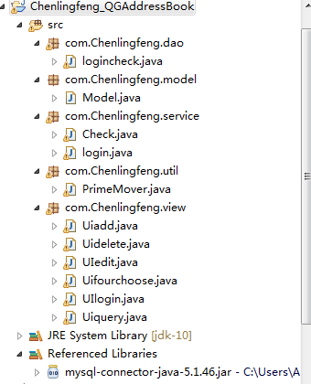

3：数据库结构 依次为登录密码库和信息库：

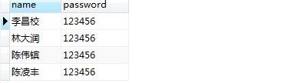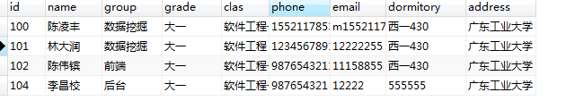

4：模板介绍

首先是登陆界面：

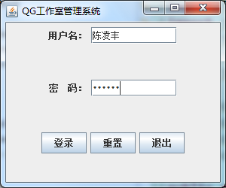

选择框：

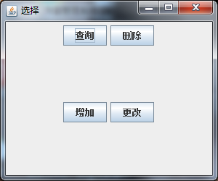

查询：

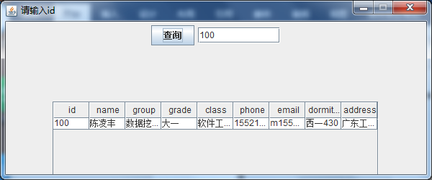

删除：

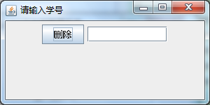

增加：

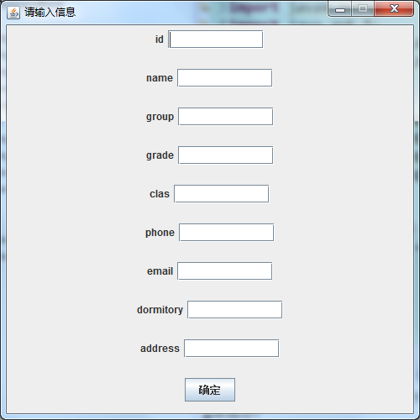

更改：

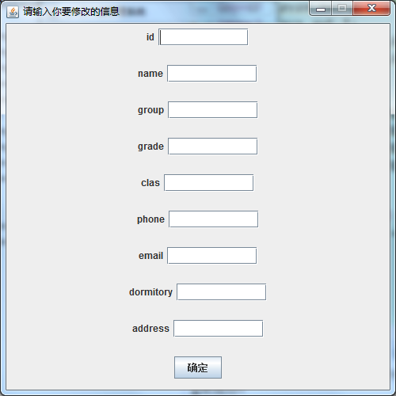

5和6 见PPT;

7: 网上各种博客。

《马士兵视频》；

《Mysql从入门到精通》

《java核心卷一》